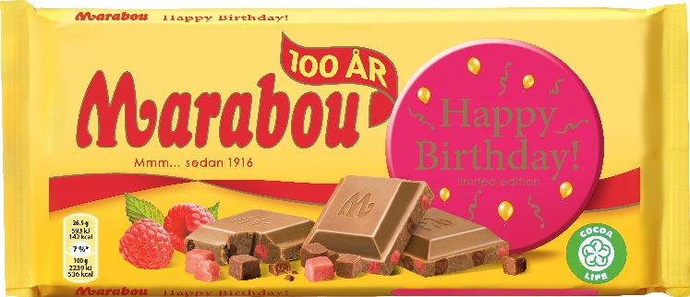

Kontakt: | Niklas Larsson
 | 0707 52 71 93
 | niklas.larsson@mdlz.com
Hipp hipp hurra! Marabou släpper födelsedagschoklad.

STOCKHOLM, Sverige – 4 maj 2016

I år fyller Sveriges största chokladtillverkare Marabou 100 år – och firar jubiléet genom att släppa en födelsedagschokladkaka. Marabou Happy Birthday! är en riktig chokladdröm med läcker hallon- och chokladfudge. Förpackningen har piffats med ballonger och serpentiner för att göra jubiléumskakan riktigt festfin.

För den som vill smaka på nyheten gäller det dock att passa på – Marabou Happy Birthday! släpps endast i begränsad upplaga.

– När Maraboufabriken slog upp portarna 1916 var det nog ingen som anade vilken framgångshistoria den skulle komma att bli. Marabou Happy Birthday! är vårt sätt att tacka de generationer av svenska chokladälskare som hängt med oss genom åren, säger Niklas Larsson, marknadsansvarig på Marabou.

Marabou Happy Birthday! 185g gör under året ett gästspel i Marabous tillfälliga sortiment och finns att köpa från maj och under sommaren, så länge lagret räcker.

Om Mondelēz International
Mondelēz International, Inc. (NASDAQ: MDLZ) är ett globalt snackingföretag, med proforma 2014 intäkter på mer än 30 miljarder USD. Genom att skapa små, goda ögonblick i 165 länder, är Mondelēz International världsledande inom kex, choklad, tuggummi, sockerkonfektyr och pulverdryck, med miljarddollarvarumärken såsom Oreo, LU och Nabisco kakor; Cadbury och Milka choklad; Trident tuggummi och Tang pulverdryck. I vår svenska produktportfölj har vi välkända varumärken som Marabou, Daim, Aladdin, V6, Stimorol och O'boy. Mondelēz International är en stolt medlem av Standard and Poor's 500, NASDAQ 100 och Dow Jones Sustainability Index. Besök www.mondelezinternational.com eller följ oss på Twitter på www.twitter.com/MDLZ.

# # #

